Wiederholung 3. Lernjahr
Bitte Worddatei zurückschicken / Abgabedatum 20.05.2020
(Punkt 2/4 ohne Lösung)

- HÖRVERSTÄNDNIS: Multiple Matching
T25

I dialetti e l’italiano (Gruppo B)

Due ragazzi parlano dell’italiano usato oggi dagli italiani. Mentre ascoltate, completate la parte iniziale delle frasi (D1-D8) con la parte finale (A-M). Ci sono due parti da non usare.

0 | La nonna di Gianluigi parla principalmente ___ . | D
D1 | Dal medico la nonna di Gianluigi parla principalmente ___ .
D2 | Il dialetto era l’argomento ___ .
D3 | In Italia si tende a parlare ___ .
D4 | Parlare in dialetto per alcune persone è sinonimo di ___ .
D5 | I dialetti sono importanti perché permettono di ___ .
D6 | I nonni di Gianluigi lo hanno educato perché ___ .
D7 | Per poter parlare lo stesso dialetto di Gianluigi si deve venire ___ .
D8 | Poter parlare il dialetto dimostra ___ .

A | le proprie origini
B | sempre meno dialetto
C | mantenere l’identità culturale
D | in dialetto
E | dal Veneto
F | dalla Bassa Valcamonica
G | della tesi di Gianluigi
H | sempre più dialetto
I | i genitori lavoravano
L | fare una scelta personale
M | in italiano

0 | D1 | D2 | D3 | D4 | D5 | D6 | D7 | D8
D

SOLUZIONE:

0 | D1 | D2 | D3 | D4 | D5 | D6 | D7 | D8
D | M | G | B | L | C | I | F | A

- Formazione delle parole
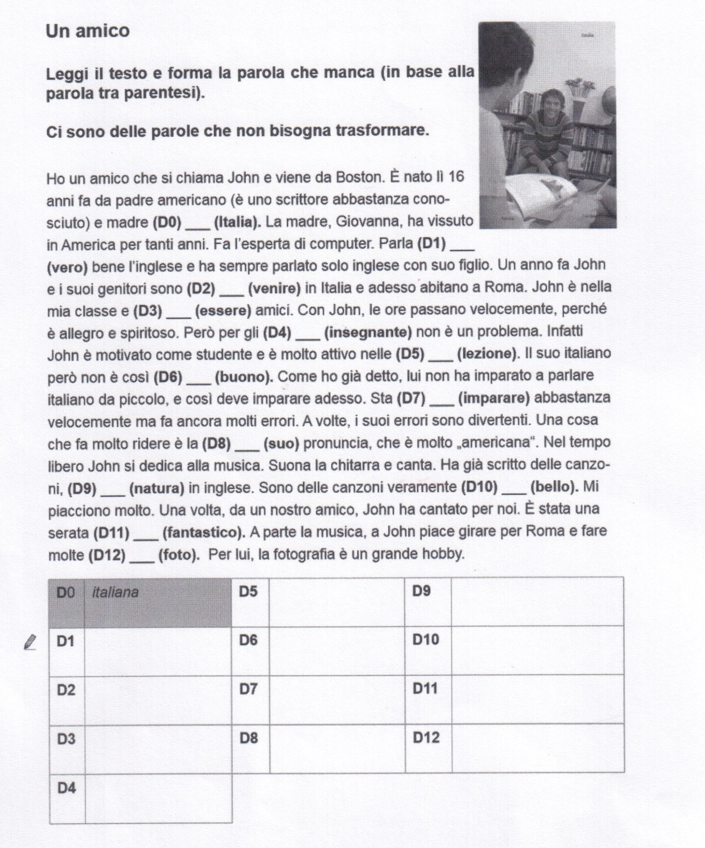
- Esercizi online
Vai sul sito https://www.almaedizioni.it/interattive/Espresso_Ragazzi_3/LEZIONE_02/index.htm + https://www.almaedizioni.it/interattive/Espresso_Ragazzi_3/LEZIONE_03/index.htm e fai gli esercizi della lezione 2 e 3. Indica la percentuale raggiunta! Besuche die Seite von Espresso ragazzi und mache die Onlineübungen der Lektion 2/3! Gib bitte die erreichten Prozent an!
Pensare a/in/su – Ersatz mit `ci` (daran): ci penso, pensare di – Ersatz mit `ne` (davon, darüber) = ne penso , indicativo = „normale“ Zeiten, wenn kein Auslöser für Konjunktiv (z.B. penso che)
- Italiano in uso
